Синтез и структурные особенности селеноцианатных комплексов золота(I) с фосфиновыми лигандами
Королев А.И., Репина О.В., Цховребов А.Г.
Студент, 4 курс бакалавриата
Российский университет дружбы народов, Москва, Россия
E-mail: 1132226581@rudn.ru
Селеноцианатные комплексы представляют интерес в связи с перспективными фунгицидными и антибактериальными свойствами. Однако в отличие от тиоцианатных аналогов фосфиновых комплексов золота(I) селеновые аналоги практически не изучены.
В литературе описаны методы синтеза селеноцианатных комплексов с фосфинами золота(I), хотя данное исследование носит фрагментарный характер [1]. В рамках данной работы получены ранее известные комплексы для изучения их фунгицидной активности, а также синтезирован ряд новых соединений с фосфиновыми лигандами (Рис. 1).
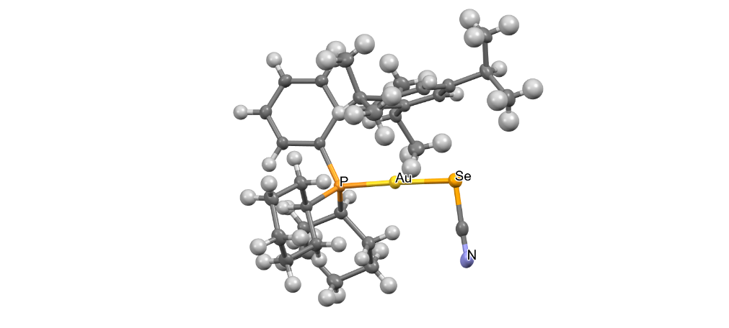
Рис. 1. Синтез селеноцианатных комплексов
Рис. 2. Структура комплекса XPhosAuSeCN
В докладе будет рассмотрены синтез селеноцианатных комплексов золота (I), а также структурные особенности ряда новых комплексов.
Работа выполнена при поддержке РНФ (проект 22-73-10007-П).
Литература
1. Daniel Schneider, Stefan Nogai, Annette Schier, Hubert Schmidbaur. Mono- and dinuclear gold(I) thio- and selenocyanate complexes // Inorg. Chim. Acta. 2003. Vol. 352. P. 179-187.

